Атлетическая гимнастика
Занятие 18. 12. 2020 г.
Упражнения для развития силы

Ход занятия:
1. Выполнение разминочных упражнений.
- наклоны головы влево, вправо, вперёд, назад.
- повороты головы влево и вправо.
- вращение в плечевом, локтевом суставе.
- повороты туловища влево и вправо, руки в стороны.
- наклоны туловища влево и вправо, руки скользят вдоль туловища.
- выпады вперёд на правую и левую ногу, руки в стороны.
- вращение в коленном суставе влево и вправо, руки на коленях.
- перекаты с пятки на носок.

Польза упражнений с гантелями: (вместо гантелей можно взять бутылочки с водой 0,3, 0,5 литра).
Расскажем кратко о том, какую именно пользу приносят гантели для организма и фигуры. Тренировки с отягощениями дают общеукрепляющий эффект. Если выполнять упражнения целым комплексом и сочетать гантели с другими нагрузками, то мышцы будут развиваться гармонично.
Женское тело от утяжелителей не станет хуже, а обретет красивые формы. Чтобы получить заметный эффект, надо тренироваться 2-3 раза в неделю.
Доказано, что тренировки с гантелями обладают максимальным жиросжигающим эффектом, а значит, с их помощью можно быстро похудеть. Многим не удается сбросить лишний вес из-за заторможенного обмена веществ. Занятия с утяжелителями разгоняют метаболизм до нужной скорости и сжигают много калорий. После силовой тренировки организм женщины работает в ритме ускоренного обмена веществ еще пару дней.
2. Выполнение следующих упражнений:
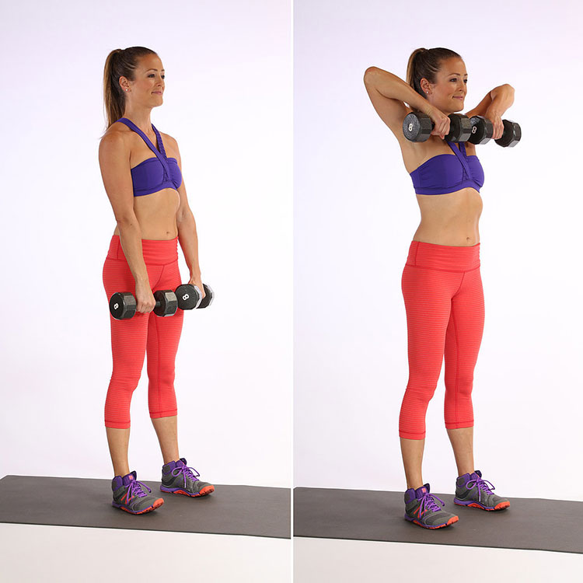

1) Тяга гантелей к подбородку
Это упражнение для плеч и трицепсов
- возьмите гантели в руки ладонями у себе;
- потяните гантели вверх к подбородку;
- самое важное – поднимайте в первую очередь плечи и локти, ладони должны оставаться ниже локтей;
- 3 сета по 10-12 повторений

2)Разгибания рук на трицепс с гантелей
- ноги на ширине плеч;
- гантель (выбирайте вес потяжелее) возьмите двумя руками, согните руки, локти должны смотреть в потолок;
- сгибайте и разгибайте руки в локтевом суставе, при этом старайтесь, чтобы предплечья были перпендикулярны полу;
- не разводите руки в стороны, держите их близко к голове;
- 3 сета по 10-12 повторений.

3)Тяга гантелей в наклоне
Упражнение задействует мышцы спины и трицепсы
- ноги согните в коленях, наклонитесь вперёд на 45-60 градусов;
- спину держите прямо, с небольшим прогибом в позвоночнике;
- потяните гантели в себе, в верхней точке сжимая лопатки;
- руки держите прижатыми к туловищу, не разводите локти в стороны;
- 3 сета по 10-12 повторений.

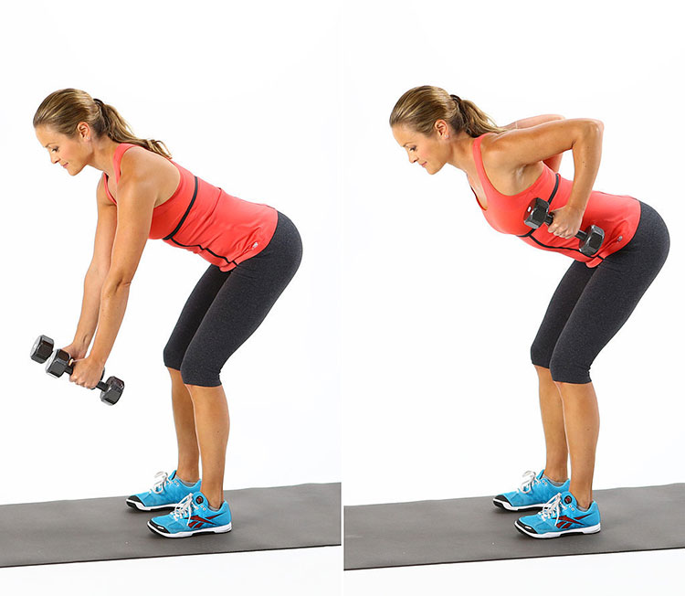

4) «Боксёр»
Проработка спины в статике и нагрузка на руки, в особенности на трицепс.
- наклонитесь вперёд с прямой спиной, ноги согнув в коленях;
- вытяните одну руку вперёд, а другую назад;
- передняя рука на одной линии со спиной;
- поменяйте положение рук – это будет одно повторение;
- 3 сета по 10-12 повторений.

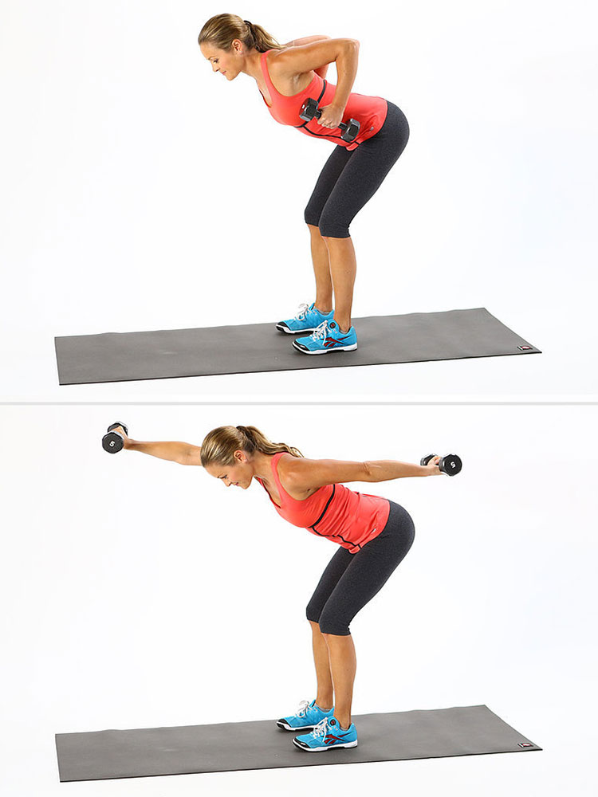
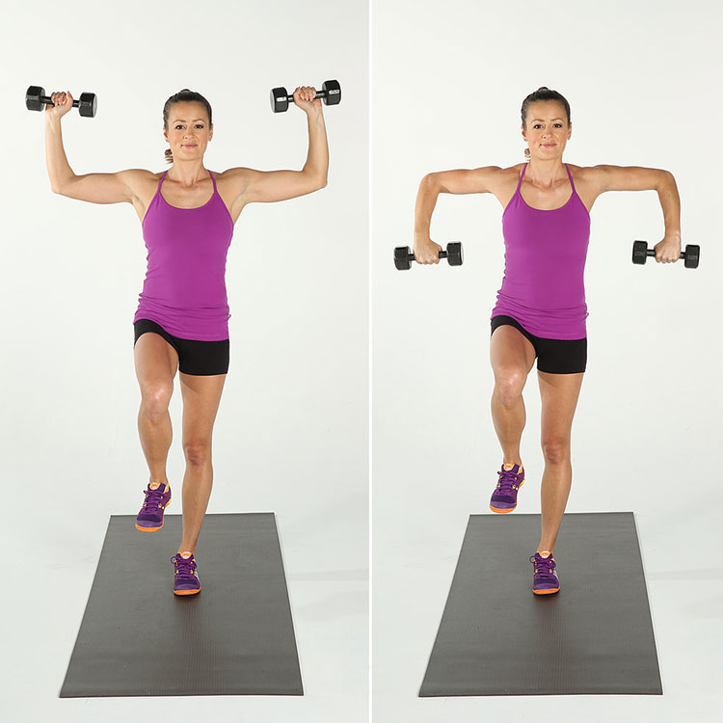

5) «Пугало» на одной ноге
Упражнение «Пугало» задействует мышцы спины и плеч, а выполнение его на одной ноге помогает развить баланс.
- стоя на левой ноге, поднимите правую вверх, согнув её в колене (бедро параллельно полу);
- поднимите руки вверх как на фото, согнув руки в локте под углом 90 градусов;
- опустите предплечья вниз;
- 10-12 повторений, 3 подхода

6) Выпады назад и жим гантелей вверх
Нагрузка в этом упражнении будет на мышцы ног, ягодиц и плеч.
- возьмите гантели в руки (как на первой фотографии) и сделайте выпад левой ногой назад;
- одновременно выведите левое колено вперёд и вверх (бедро будет параллельно полу) и выжмите гантели вверх;
- вернитесь в исходное положение;
- сделайте 10-12 повторений, потом поменяйте рабочую ногу и выполните ещё 10-12 повторений

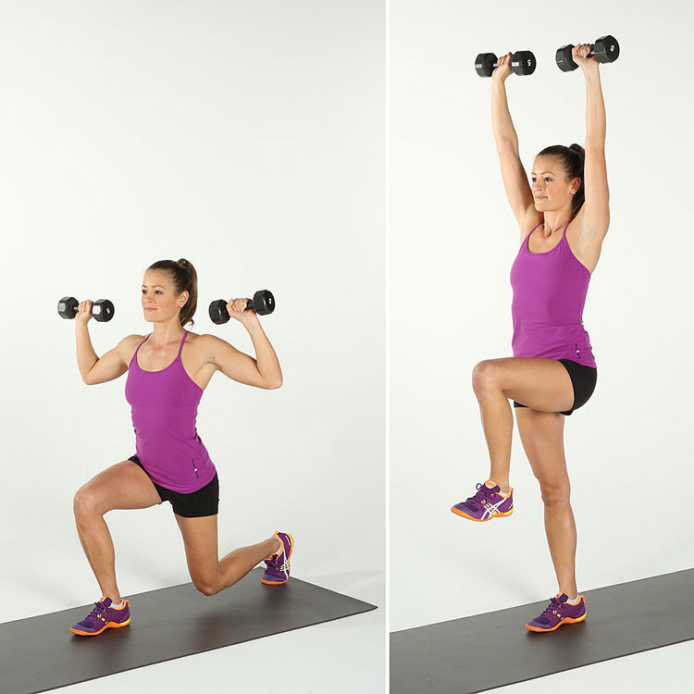

7) Разводка с гантелями лёжа
Тренировка мышц груди.
- лягте на пол, согнутые ноги поднимите перпендикулярно полу;
- спину не отрывайте от пола;
- руки перед собой, немного согните их в локтях;
- разведите руки с гантелями в стороны и сведите обратно;
- сделайте 10-12 повторений в 3-х подходах.

